Rekordot dönt a Campus Sportfesztivál
Még soha annyian nem jelentkeztek a Campus Sportfesztiválra, mint ebben az évben. A tizenhatodik kiíráson mintegy 1100-an vesznek majd részt, az ország minden tájáról és a határon túlról is érkeznek egyetemi sportolók a Debreceni Egyetem Dóczy utcai Sportcampusára.
A Campus Sportfesztivál egyedülálló módon az ország egyik legnagyobb könnyűzenei rendezvényéhez kapcsolódik, Debrecen mellett többek között Budapestről, Győrből, Szegedről és a határon túlról is érkeznek csapatok a megmérettetésre. A cél ezúttal is a sportolás népszerűsítése, valamint a hallgatók közötti kapcsolatok kialakítása, erősítése lesz.
Már a tavalyi sorozat is rekordot döntött a résztvevők számában, idén azonban a sportesemény történetének minden eddiginél népesebb mezőnyével rajtol el hamarosan a XVI. Campus Sportfesztivál. Ezúttal mintegy 1100 egyetemi sportoló vesz részt csapatával a strandröplabda, a kispályás labdarúgás, a 3x3-as kosárlabda bajnokságokban. A legnépszerűbb sportág ezúttal is a kispályás labdarúgás lesz, amire ebben az évben összesen több mint ötszáz sportoló regisztrált. A legtöbb csapat a strandröplabda bajnokságban küzd majd meg egymással, itt 82 együttes lép pályára. A 3x3-as kosárlabdában is többen lesznek, mint az elmúlt években voltak, a férfiak versenyében 27, a nőknél pedig 12 csapat játszik a végső győzelemért.
A Debreceni Egyetem és a sport szervezesen összefonódik a mindennapokban is, a Campus Sportfesztivál is ezt a szimbiózist erősíti. Dékán Tamás főszervező szerint a folyamatos érdeklődés is azt mutatja, hogy a hazai és a nemzetközi felsőoktatásban egyaránt lényeges elem a sport és a sportolás, a Debreceni Egyetem pedig ebben élen jár.
Mint ahogy mindig, most is szeretnénk a sportot, az egészséges életmódot, a mozgást népszerűsíteni, valamint a közösségépítés fontosságát is kihangsúlyozni. Az teljesen egyértelmű, hogy ez sikeresen megvalósul a sportfesztivál révén, hiszen most is nagyon sokan érkeznek, ezek szerint ennyi ember tud azonosulni a céljainkkal. Nem véletlen, hogy jelenleg a DE az egyetemi sport fellegvára, hiszen itt lesznek jövőre az Európai Egyetemi Játékok, és most, a Campus Sportfesztivállal egyidőben, a Főépület előtt zajlik a 3x3-as Egyetemi Kosárlabda Európa-bajnokság is. Olyan rendezvényt indítottunk útjára2008-ban, amely még ma is megállja a helyét, egyre népszerűbb, és amelynek közösségépítő ereje minden eddiginél nagyobb – emelte ki a főszervező.
Fenyves Veronika, a sportfesztivál szervezőbizottságának tagja kiemelte az esemény nemzetközi jelentőségét, ugyanis a versenysorozatra ezúttal olyan országokból is érkeznek egyetemi sportolók, ahonnan eddig még nem voltak résztvevők.
A Campus Fesztivál is komoly vonzóerő, hiszen nagyon különleges párosítás együtt a sport és a szórakozás, itt elsősorban a szabadidősporton van a hangsúly. Az idén is sok visszatérőnk lesz, és a versenyszabályzatnak megfelelően lesznek olyan résztvevők is a közelmúltban oklevelet szereztek, már nem aktív hallgatók, de hírét viszik az eseménynek. Ennek köszönhetően egyre többen csatlakoznak a sportfesztivál mezőnyéhez. A határon túli kapcsolatok építése is célunk, így Erdélyből, Felvidékről, Újvidékről és Kárpátaljáról is érkeznek sportolók. Most először indul a versenyen a Sapientia Egyetem, ők a 3x3-as férfi kosárlabda bajnokságban lesznek érdekeltek. Pezsgőbbé válik a nemzetközi légkör mint korábban volt, ugyanis Hollandiából, Németországból, Ausztriából és Dániából is jönnek majd résztvevők. Emellett szinte az összes magyarországi felsőoktatási intézmény képviselteti magát – fogalmazott Fenyves Veronika.
A szervezők a sportfesztiválon induló nem debreceni hallgatóknak és a máshonnan érkező szurkolóknak a hagyományoknak megfelelően két éjszakára szállást is biztosítanak a sportfesztivál idejére. Ők, és azok a sportolók, akik minősített helyezést érnek el, bérletet kapnak a Campus Fesztiválra.
A sportfesztiválon azok a hallgatók vehetnek részt, akik a verseny időpontjában legalább négy féléves, oklevelet adó képzésben tanulnak, valamint akik a diplomájukat 2020-ban, 2021-ben vagy 2022-ben szerezték. Az egyéni és a csapatversenyek első helyezettjei elnyerik a "CAMPUS SPORTFESZTIVÁL 2022/2023. tanévi Egyetemi-és Főiskolai Bajnoka" címet, az I. II. III. helyezettek pedig oklevelet és érmeket kapnak.
A mérkőzéseket július 18. és 19. között rendezik a Debreceni Egyetem Dóczy utcai Sportcampusán. Az idei sorozattal kapcsolatban ide kattintva érhetők el további részletek.
Sajtókapcsolat:
- +36 52 512 000 / 23251
- sajtoiroda@unideb.hu
 | © Debreceni Egyetem
 | © Debreceni Egyetem
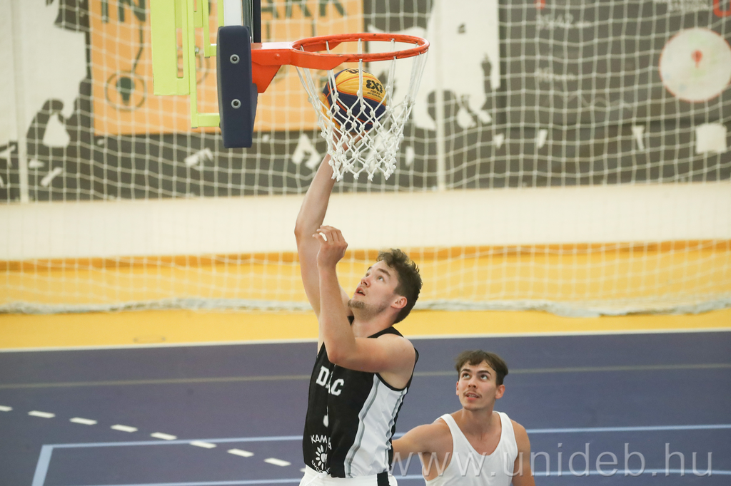 | © Debreceni Egyetem
Eredeti tartalom: Debreceni Egyetem
Továbbította: Helló Sajtó! Üzleti Sajtószolgálat
Ez a sajtóközlemény a következő linken érhető el:

